安徽大学20 23 —20 24 学年第 2 学期
《离散数学》期中考试试卷

院
/
系

年级

专业

姓名

学号

答

题

勿

超

装

订

线

-----------------------------
-
装
---------------------------------------------
订
----------------------------------------
线
----------------------------------------

（闭卷 时间120分钟）
考场登记表序号

题 号 | 一 | 二 | 三 | 四 | 五 | 总分
得 分
阅卷人

得分
一、选择题（每题1分，共9分）
1. 下列语句中，（ ）是命题。
（A） x+1=2。 （C）请关门!
（B） 你喜欢看报吗？ （D）明天会降温。
2. 下列联结词（ ）不可交换。
（A）∧ （B）→
（C）∨ （D）↔
3. 设P：他聪明，Q：他用功，将命题“他虽聪明，但不用功”符号化为：( )。
(A) P∨Q (B) P∧¬Q
(C) P→¬Q (D) P∨¬Q
4. 下列联结词集合中，（ ）是最小联结词组。
（A） {,∧, ∨} （C） {∧, ∨}
（B） {,,} （D） {,∧}
5. 下列各式中与（∀x）A（x）→B等价的是（ ）。
（A）（∀x）（B→A（x）） （B）（∃x）（A（x）→B）
（C）（∃x）（B →A（x）） （D）（∀x）(A（x）→B)

6. 通过约束变元的换名规则，可以将（∃x）（P（x）→R（x，y））∧Q（x，y）改写成（ ）。
（A）（∃x）（P（x）→R（u，y））∧Q（x，y）
（B）（∃z）（P（z）→R（z，y））∧Q（x，y）
（C）（∃x）（P（y）→R（y，y））∧Q（x，y）
（D)（∃z）（P（z）→R（z，y））∧Q（z，y）
7. 下列式子正确的是（ ）。
(A) Φ∈Φ (B) Φ⊆Φ
(C) {Φ} ⊆Φ (D) {Φ}∈Φ
8. 设S={1,2,3,4,5,6}。请判断下列（ ）是S的划分。
(A) P₁={{1,2,3}，{1,4,5,6}} (B) P₃={{1,2}，{3,5,6}}
(C) P₂={{1,3,5}，{2,4}，{6}} (D) P₄={{1,3,5}，{2,4,6 }，∅}
9. 设集合A={1,2,3}，下列关系R中，（ ）是等价关系。
（A） R={<1,1>,<2,2>,<3,2>,<2,3>}
（B） R={<1,1>,<2,2>,<3,3>,<1,3>}
（C） R={<1,1>,<2,2>,<3,3>,<3,2>,<2,3>}
（D） R={<1,1>,<2,1>,<3,3>,<1,3>,<3,1>,<2,3>,<3,2>}

得分

二、填空题（每空1分，共11分）
1. A=(p→¬q)∨¬r的析取范式是 ¬p∨¬q∨¬r
2. 公式∀x(F(x,y)→G(x,z))中全称量词的辖域为 F(x,y)→G(x,z)
3. 公式的分类有永真式、 和可满足式 矛盾式
4. ¬∃x(F(x)∧¬G(x))化成全称量词等值式为 ∀x(F(x)→G(x))
5. 公式Q(P(PQ))可化简为 QP
6. 集合的基本运算有并集、交集、 、绝对补集和 相对补集 对称差
7. A={3, 5, 8}，B={1, 3, 8, 9}, C={1, 5, 6, 8}, C-(A⊕B)= {6, 8}
8. 偏序关系是具有自反性、______、________的关系 反对称性 传递性
9. B={x| x²+1=0, x∈R}, cardB= ______ 0
三、简答题（15分）
得分
请解释什么是自反性、反对称性、传递性。

设R为A上的关系, 若∀x(x∈A→<x,x>∈R), 则称R在A上是自反的 (5分)

院
/
系

年级

专业

姓名

学号

答

题

勿

超

装

订

线

-----------------------------
-
装
---------------------------------------------
订
----------------------------------------
线
----------------------------------------

设R为A上的关系, 若∀x∀y(x,y∈A∧<x,y>∈R∧<y,x>∈R→x=y), 则称R为A上的反对称关系. （5分）
设R为A上的关系, 若 ∀x∀y∀z(x,y,z∈A∧<x,y>∈R∧<y,z>∈R→<x,z>∈R),
则称R是A上的传递关系. （5分）

评分标准：给出正确结果即得分，有错误酌情扣分

得分
四、（共45分）计算与解答题

1.（8分）将下列各公式翻译成自然语言，个体域为整数集Z，并判断各命题的真假。
（1）xyz(x-y=z)
（2）xy(x*y=1)
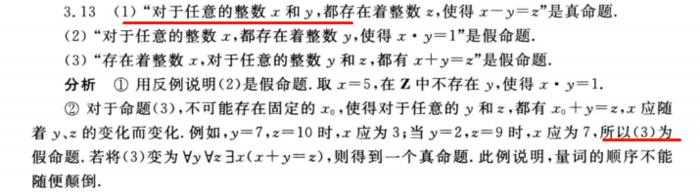
每问4分
2.（9分）构造复合命题(p∨¬q)→(p∧q)的真值表

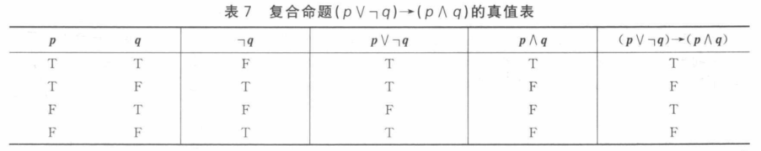
评分标准：给出正确结果即得分，有错误酌情扣分

3.（8分）设P，Q，R为原子变元，写出公式 (P∨Q) → (Q∧R)的主析取范式和主合取范式
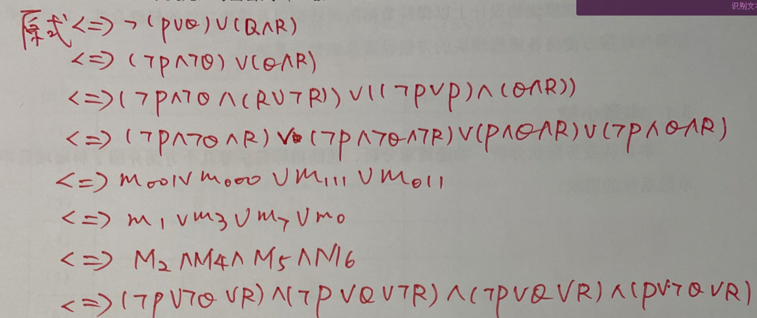
评分标准：给出正确结果即得分，有错误酌情扣分

4. (12分) 求1到1000之间（包含1和1000在内）既不能被 5 和6 整除，也不能被 8 整除的数有多少个？
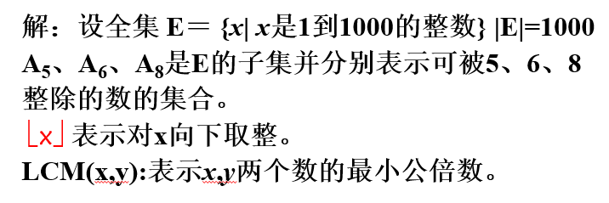
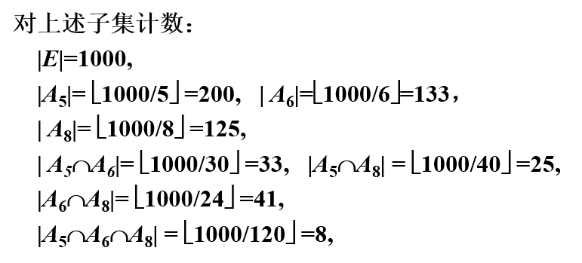
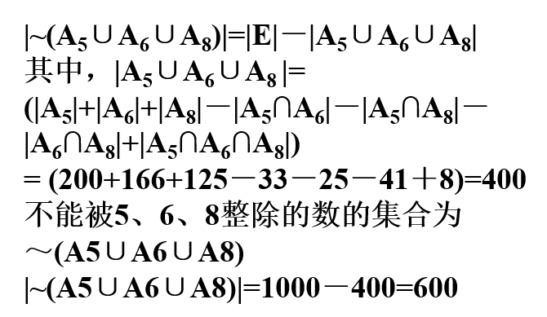
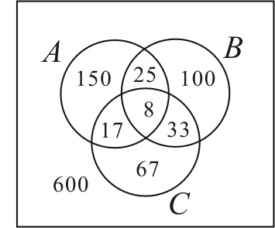
评分标准：给出正确结果即得分，有错误酌情扣分

5.（8分）设A={ Ø }，求P(A)×A

院
/
系

年级

专业

姓名

学号

答

题

勿

超

装

订

线

-----------------------------
-
装
---------------------------------------------
订
----------------------------------------
线
----------------------------------------

P(A)= { Ø,{ Ø }} (4分)

P(A)×A={ <Ø, Ø>,<{ Ø }, Ø > } (4分)

得分
五、证明题（共20分）
1.（10分）证明：A∩Ø = Ø
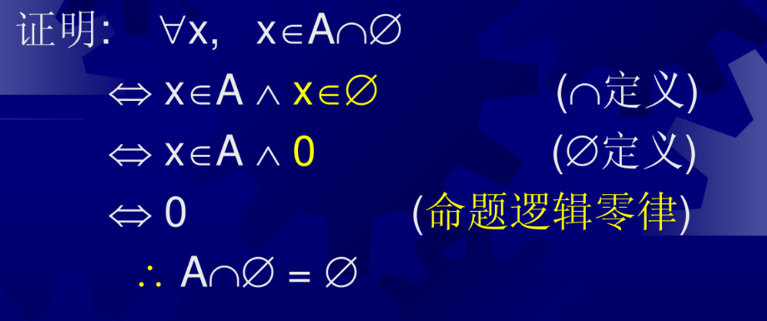

评分标准：给出正确证明即得分，有错误酌情扣分

2.（10分）设R是A上自反的关系，证明：R∘R⁻¹是A上的自反关系
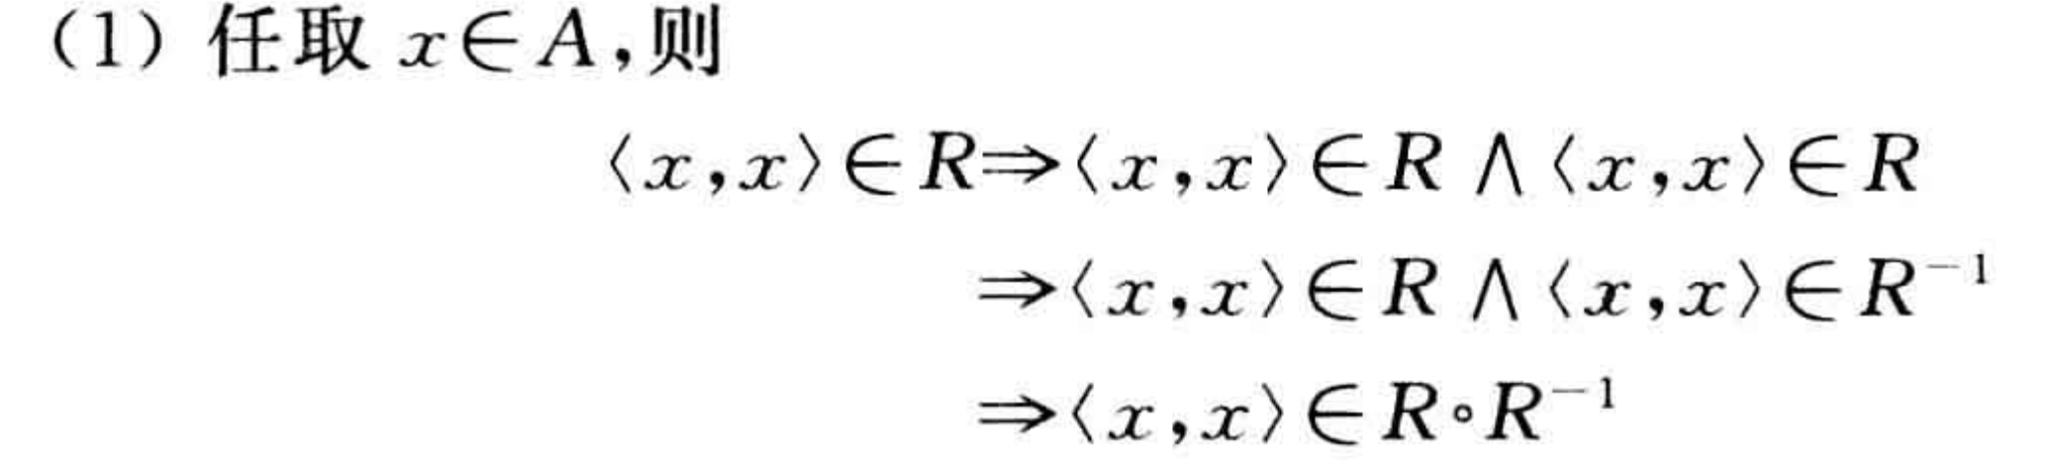

评分标准：给出正确证明即得分，有错误酌情扣分

填空题 1-6 T1
7-9 T2
选择题 1-5 7 T1
6 8-9 T2
三 T2
四 1-3 T1
5-6 T2
五 T2

